Exercices : vitesse et mouvements

Exercice 1 :

Dans chacun des cas suivants, choisir la meilleure réponse.

Dans le cas d'un mouvement rectiligne uniforme

a. le vecteur vitesse est constant. b. la valeur du vecteur vitesse est constante.

Dans le cas d'un mouvement circulaire uniforme

a. le vecteur vitesse est constant. b. la valeur du vecteur vitesse est constante.

Dans le cas d'un mouvement curviligne uniforme:

a. le vecteur vitesse est constant. b. la valeur du vecteur vitesse est constante.

Lorsque la valeur du vecteur vitesse est constante

a. le mouvement est uniforme. b. le mouvement est rectiligne uniforme.

Lorsque le vecteur vitesse est constant

a. le mouvement est uniforme. b. le mouvement est rectiligne uniforme.

Exercice 2:

Lorsqu'on éternue, on ferme les yeux involontairement. Le conducteur d'une automobile roulant à 108 km.h⁻¹ éternue pendant une demi-seconde. Quelle distance parcourt-il sans voir la route ?

Exercice 3:

Un solide est animé d'un mouvement de translation rectiligne.

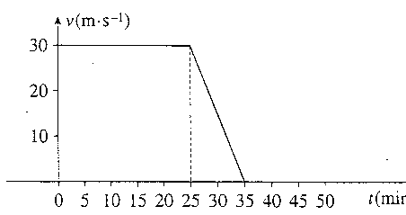Le graphe suivant représente les variations de la vitesse V du solide

en fonction du temps :

1. Si t₁ = 25 min et t₂ = 35 min , que peut-on dire du mouvement:

quand 0 < t < t₁ ?

quand t₁ < t < t₂ ?

quand t > t₂ ?

2. Déterminer la distance parcourue à la date t_{1.}

Exercice 4:

Le schéma suivant correspond à l'enregistrement à l'échelle 1/10 du mouvement d'un point mobile.

L'intervalle de temps qui sépare l'enregistrement de deux points successifs a pour valeur 20 ms,

M4

Calculer la valeur de la vitesse instantanée du point mobile en M₄. Dessiner le vecteur vitesse.

Exercice 5:
Un palet est mis en mouvement, sans frottement, sur une table à coussin d'air inclinée d'un angle a sur le plan horizontal.
A l'instant t = 0, le palet est lancé vers le haut, dans le plan de la table. A l'aide d'un dispositif approprié on a enregistré les positions du centre d'inertie G à des intervalles de
temps réguliers de durées τ = 60 ms.
On a reproduit ce document à l’échelle ½.

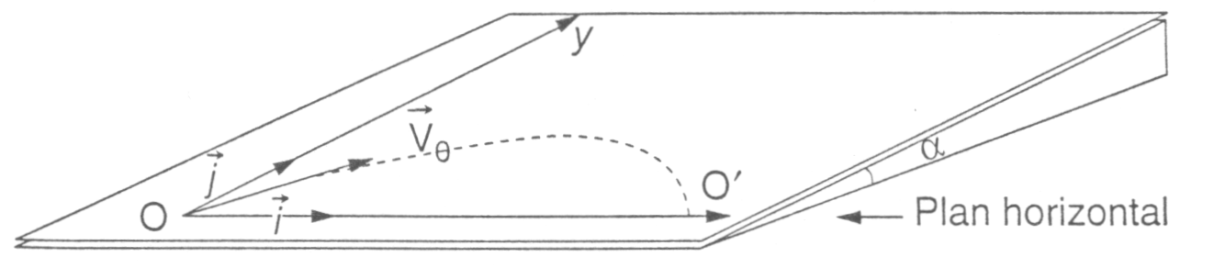

Déterminer les mesures V₃ et V₅ des vecteurs vitesse instantanée du centre d'inertie du palet aux points G₃ et G₅. Les construire à l’échelle : 1 cm pour 0,1m.s⁻¹.

Echelle du document : 1/2

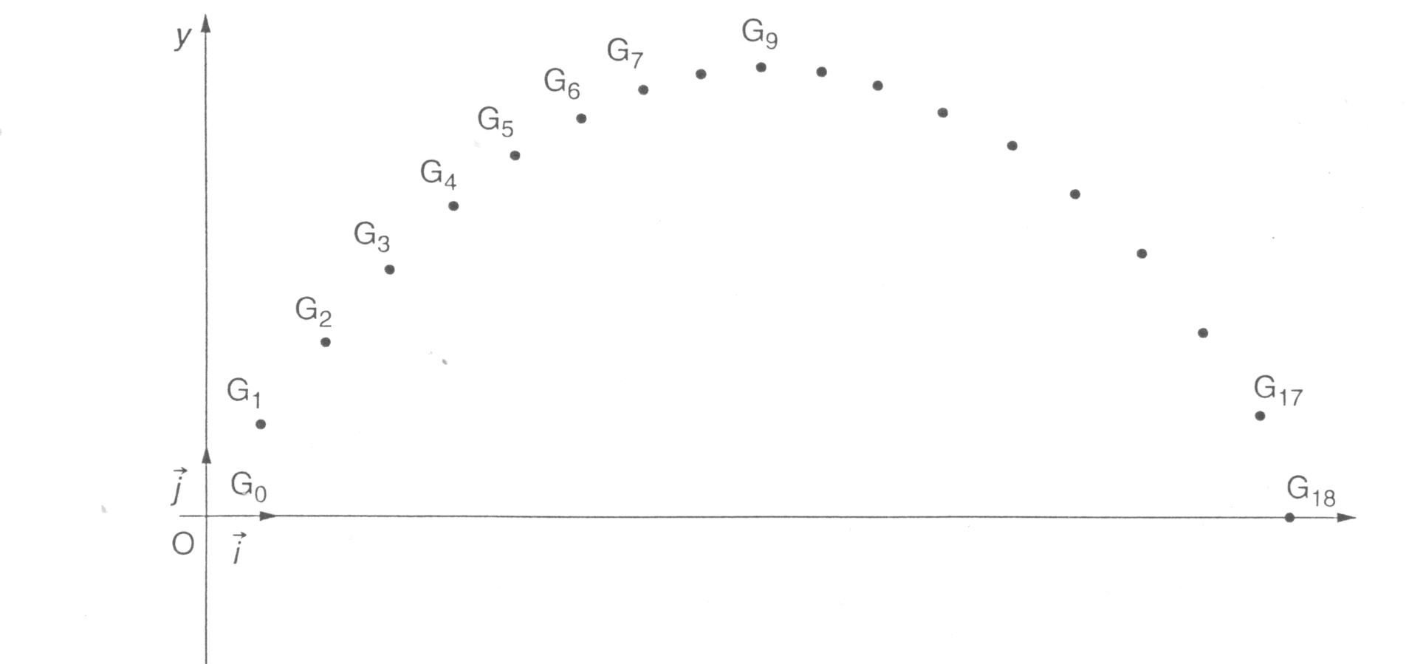

Exercice 6:: Etude du mouvement d’un enfant sur un tremplin.
L’enregistrement1 ci-dessous représente dans le référentiel terrestre les positions E_{i} d’un enfant en rollers sur un tremplin. Ces positions sont inscrites à intervalles de temps égaux τ = 0,20 s.
1- Sans effectuer de calculs, déterminer les différentes phases du mouvement ( uniforme, accéléré, décéléré ). Justifier la réponse.
2- Déterminer les valeurs de v₁ et v₈, vitesses instantanées du point E aux instants t₁ et t₈.
3- Représenter ces vecteurs vitesse en utilisant comme échelle : 1 cm → 2 m.s⁻¹.

Echelle : 1 cm sur le schéma représente 0,5 m en réalité.

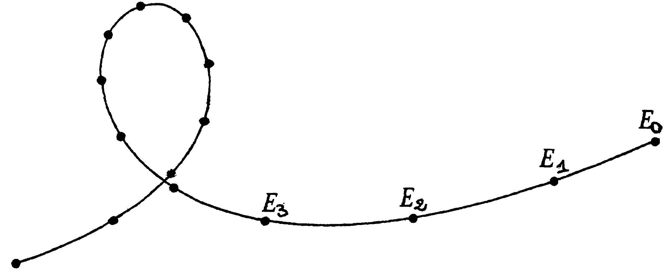

Exercice 7:

Calculer la vitesse angulaire de l’aiguille des secondes d’un chronomètre.
Calculer la vitesse de l’extrémité de cette aiguille qui a pour longueur 3cm.

Exercices livre : 9, 15, 19, 21, 24 p 43 à 45

Exercice 6 :

De E₀ à E₃ : mouvement accéléré (En un même temps, l’enfant parcourt des distances de plus en plus grande) ;
De E₃ à E₈ : mouvement décéléré (En un même temps, l’enfant parcourt des distances de plus en plus petite) ;
De E₈ à E₁₄ : mouvement accéléré.
- v₁ = $\frac{{\bar{E}}_{0}{\bar{E}}_{2}×\text{échelle}}{2τ}=\frac{5,9×0,5}{2×0,2}$= 7,4 m.s⁻¹ ; v₈ = $\frac{{\bar{E}}_{7}{\bar{E}}_{9}×\text{échelle}}{2τ}=\frac{1,9×0,5}{2×0,2}$= 2,4 m.s⁻¹ .
- ${\vec{v}}_{1}$ mesure 3,7 cm et ${\vec{v}}_{8}$ mesure 1,2 cm.
Echelle : 1 cm sur le schéma représente 0,5 m en réalité.
${\vec{v}}_{1}$ mesure 3,7 cm et ${\vec{v}}_{8}$ mesure 1,2 cm.
V₈

V₁

